Αργυράδες, 23 Ιουνίου 2025
- Το Γυμνάσιο& Λυκειακές Τάξεις Αργυράδων επενδύει στην επιμόρφωση των εκπαιδευτικών τους μέσω του Erasmus+ με χρηματοδότηση από το Ίδρυμα Κρατικών Υποτροφιών ( Ι.Κ.Υ.).

– Το Γυμνάσιο και οι Λυκειακές Τάξεις Αργυράδων, με στόχο την συνεχή αναβάθμιση της παρεχόμενης εκπαίδευσης, συμμετέχουν ενεργά στο ευρωπαϊκό πρόγραμμα Erasmus+ με το πρόγραμμα: «Project management, διαπολιτισμική εκπαίδευση και καλλιέργεια ψηφιακών και κοινωνικών δεξιοτήτων». Το πρόγραμμα αυτό επικεντρώνεται στην επιμόρφωση των καθηγητών σε κρίσιμους τομείς που είναι απαραίτητοι για το σύγχρονο σχολείο.

Στο πλαίσιο αυτής της πρωτοβουλίας, οι εκπαιδευτικοί του σχολείου μας είχαν την ευκαιρία να παρακολουθήσουν εξειδικευμένα σεμινάρια σε εμβληματικές ευρωπαϊκές πόλεις. Μέχρι στιγμής, έχουν πραγματοποιηθεί επιμορφωτικές επισκέψεις σε:

Βαρκελώνη (Ισπανία)

Πράγα (Τσεχία)

Φλωρεντία (Ιταλία)

Οι κινητικότητες αυτές προσφέρουν στους καθηγητές μια μοναδική πλατφόρμα για την ανταλλαγή γνώσεων, την εκμάθηση καινοτόμων παιδαγωγικών πρακτικών και την ανάπτυξη δεξιοτήτων που θα εφαρμοστούν στην καθημερινή διδασκαλία. Μέσω της συμμετοχής τους, οι εκπαιδευτικοί μας:

Εμβαθύνουν στη διαπολιτισμική εκπαίδευση, αποκτώντας εργαλεία για να διαχειρίζονται την ποικιλομορφία στην τάξη και να προωθούν την κατανόηση μεταξύ διαφορετικών πολιτισμών.

Ενισχύουν τις ψηφιακές τους δεξιότητες, εξοικειώνονται με νέα εκπαιδευτικά λογισμικά και εργαλεία, και μαθαίνουν τρόπους να ενσωματώνουν την τεχνολογία στη διδακτική διαδικασία.

Αναπτύσσουν τις κοινωνικές τους δεξιότητες, βελτιώνοντας την επικοινωνία, την ομαδική εργασία και την ικανότητα επίλυσης προβλημάτων σε ένα διεθνές πλαίσιο.

Η επιμόρφωση των καθηγητών μέσω του συγκεκριμένου Erasmus+ προγράμματος αποτελεί στρατηγική προτεραιότητα για το Γυμνάσιο και τις Λυκειακές Τάξεις Αργυράδων. Επενδύοντας στο ανθρώπινο δυναμικό μας, διασφαλίζουμε ότι οι μαθητές μας λαμβάνουν μια σύγχρονη, πολυπολιτισμική και υψηλής ποιότητας εκπαίδευση, προετοιμάζοντάς τους για τις προκλήσεις του αύριο.
Στην κινητικότητα εκπαιδευτικού προσωπικού συμμετείχαν οχτώ (08) εκπαιδευτικοί. Πραγματοποιήθηκαν τρεις μετακινήσεις στο εξωτερικό.
Αναλυτικά:
Α) Βαρκελώνη, Ισπανία από 19 έως 24 Μαΐου 2025
Τίτλος μαθημάτων επιμόρφωσης: “Mastering Erasmus+ KA1 and KA2 Project Writing- Διαχείριση των δράσεων Erasmus+ KA1 and KA2 στο πλαίσιο του Ευρωπαϊκού Προγράμματος ERASMUS+”.

Στo πλαίσιο της κινητικότητας συμμετείχαν τρεις εκπαιδευτικοί: 1) Ζιανού Θεοφανία, Θεολόγος 2) Σαμαρά Βασιλική, Γεωλόγος 3) Τσιότσιου Βασιλική, Βιολόγος.
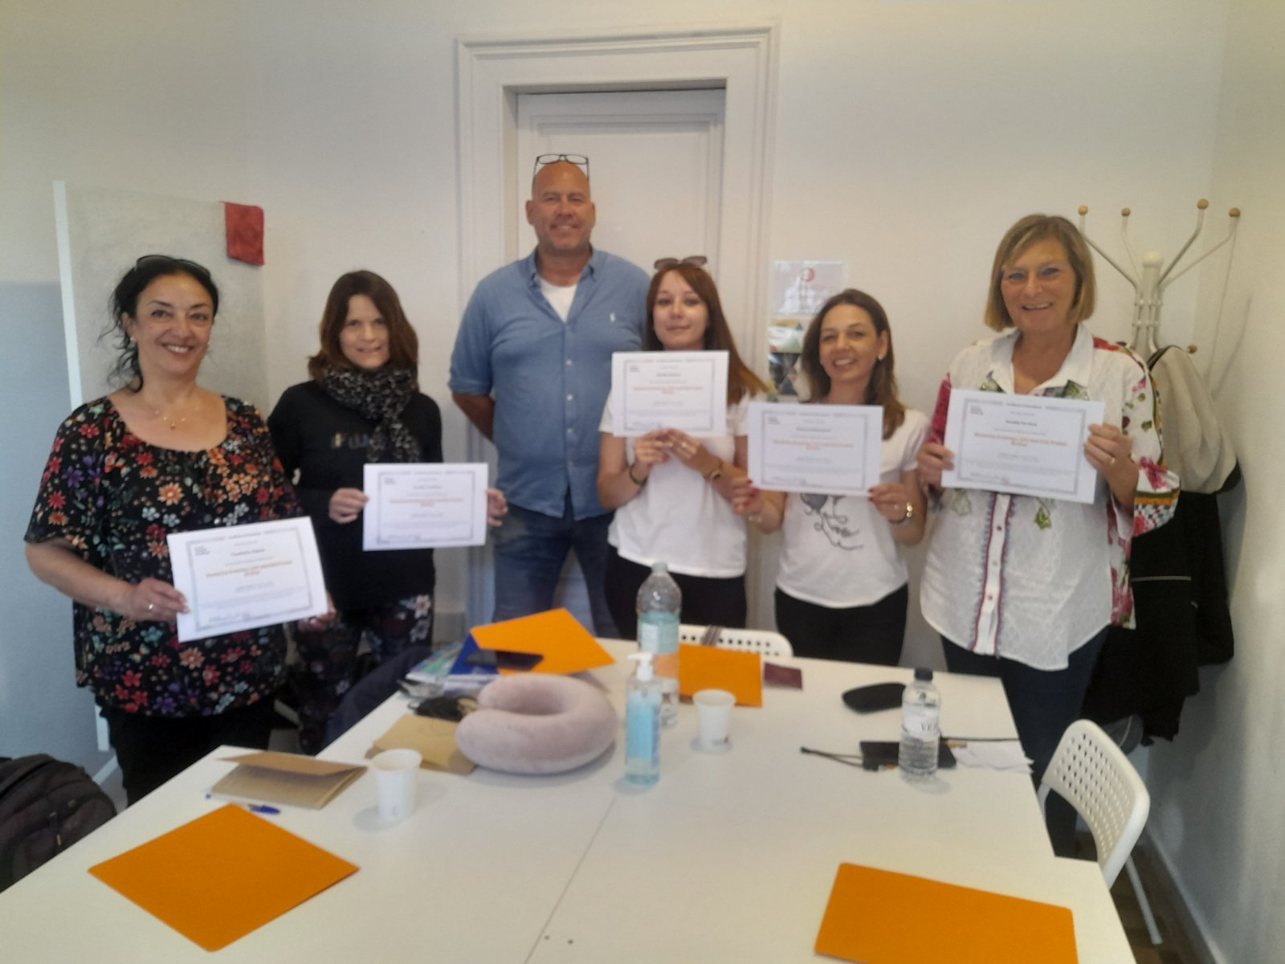

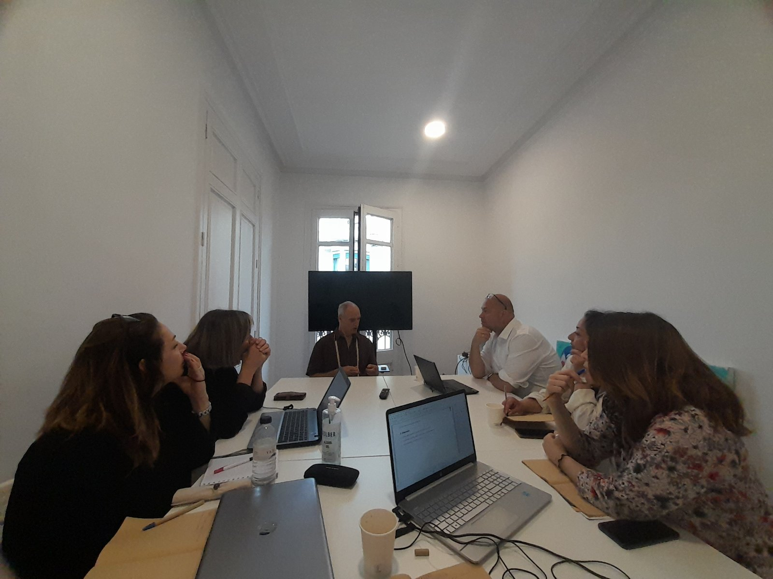

Β) Πράγα, Τσεχία από 08 έως 13 Ιουνίου 2025
Τίτλος μαθημάτων επιμόρφωσης: “Digital Tools for Cultural Heritage Education- Ψηφιακά Εργαλεία για την εκπαίδευση στην πολιτιστική κληρονομιά”

Στην κινητικότητα συμμετείχαν οι εκπαιδευτικοί: 1) Δοκανάρη Μαγδαληνή, Πληροφορικός, υποδιευθύντρια 2) Πάλλης Σπυρίδων, Φιλόλογος και 3) Ρούκου Μαρία-Ελένη, Φιλόλογος.
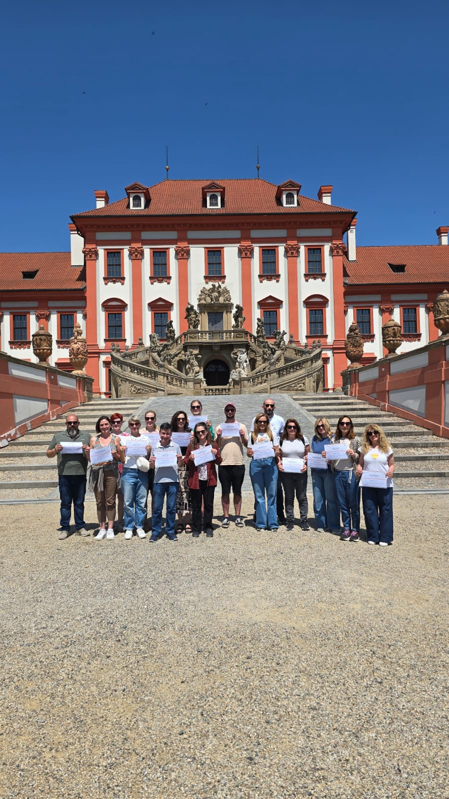
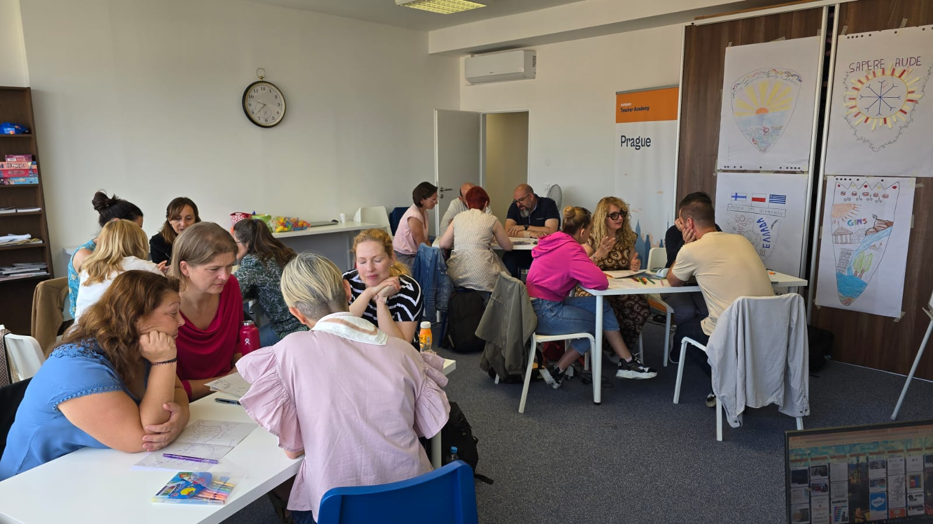

Γ) Φλωρεντία, Ιταλία από 15 έως 21 Ιουνίου 2025
Τίτλος μαθημάτων επιμόρφωσης: “Managing a diverse classroom Facing Upcoming Challenges- Διαχείριση μιας Διαφορετικής Τάξης: Αντιμετώπιση των Επερχόμενων Προκλήσεων”.

Στην κινητικότητα συμμετείχαν οι εκπαιδευτικοί: 1) Βλαχοπούλου Αλεξάνδρα, Φιλόλογος, Διευθύντρια και 2) Βούλγαρη Πηνελόπη, Χημικός.
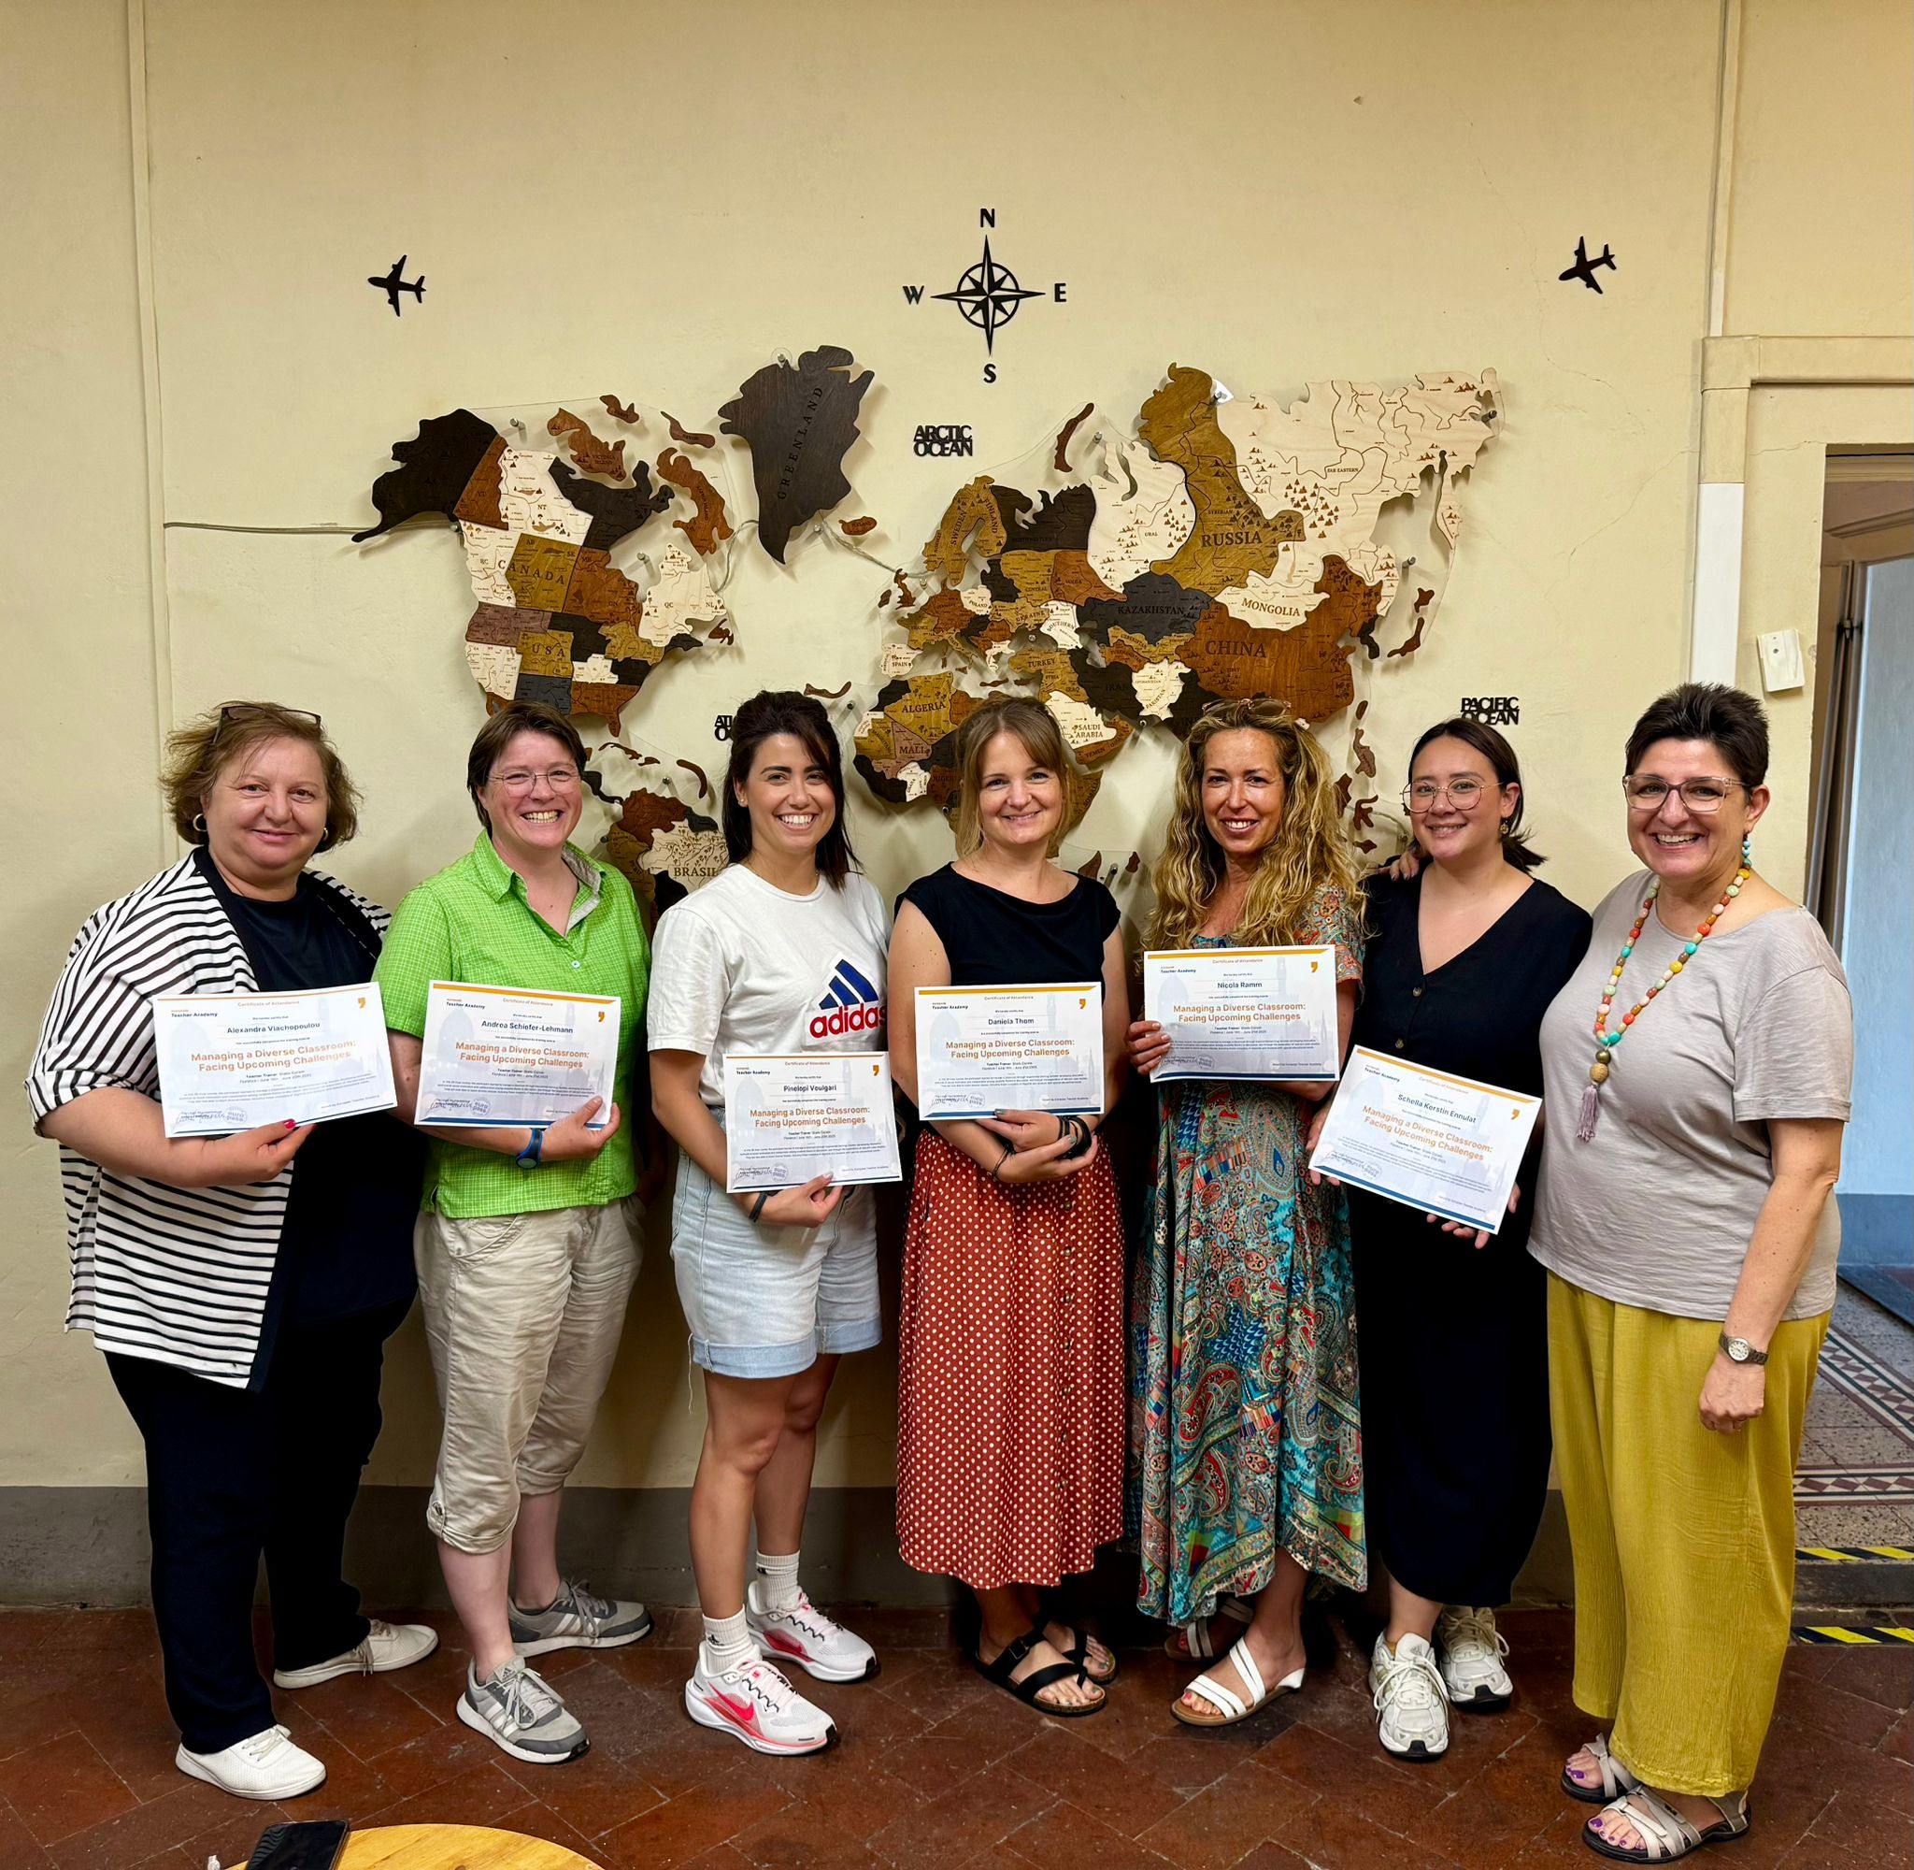
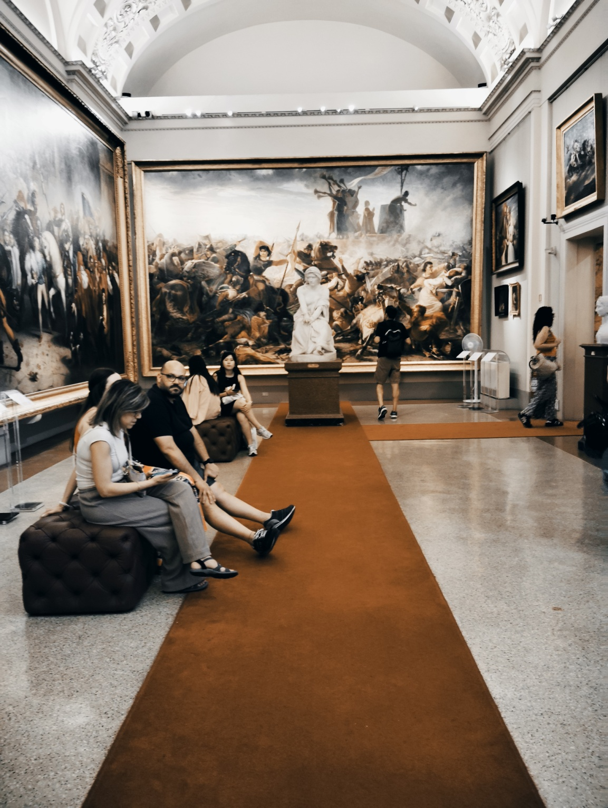

Οι εκπαιδευτικοί συμμετείχαν σε δραστηριότητες με ενθουσιασμό, ήρθαν σε επαφή με εκπαιδευτικούς από άλλα σχολεία διαφορετικών χωρών της Ευρώπης, αντάλλαξαν εμπειρίες και επέστρεψαν με γνώσεις που ενισχύουν τον ευρωπαϊκό προσανατολισμό του σχολείου.
Η συμμετοχή στο πρόγραμμα ERASMUS+ δεν προσέφερε μόνο επαγγελματικές γνώσεις, αλλά και μια πολύτιμη πολιτισμική εμπειρία, ενισχύοντας την αυτοπεποίθηση και τις προοπτικές για το μέλλον. Πρόκειται για μια εμπειρία ζωής που άνοιξε νέους ορίζοντες και γέμισε περηφάνια την εκπαιδευτική κοινότητα του σχολείου.

